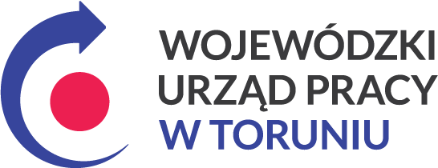
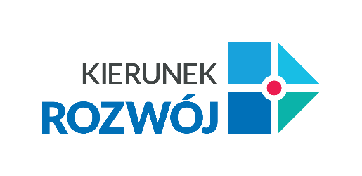

Materiał informacyjny
Już wkrótce, 10 czerwca 2026, Wojewódzki Urząd Pracy w Toruniu rusza z pierwszym naborem w projekcie „Kierunek – Rozwój” skierowanym do mieszkańców miejscowości poniżej 100 tysięcy osób.
Chętni, którzy zgłoszą się do projektu, będą mogli skorzystać z dofinansowania w wysokości aż 90% kosztów usług rozwojowych, czyli np. szkoleń, kursów czy studiów podyplomowych wybranych z ogólnopolskiej Bazy Usług Rozwojowych (BUR), prowadzonej przez PARP.
Oferta dostępnych kursów i szkoleń jest bardzo bogata: to m.in. kursy językowe, informatyczne, kursy prawa jazdy, szkolenia z zakresu usług kosmetycznych, księgowości, spawalnictwa, obsługi urządzeń, dronów i wiele innych.
W projekcie nie są finansowane jedynie: szkolenia prawa jazdy kat. AM, A1, A2, A, B1, B, coaching, mentoring i doradztwo biznesowe.
Oprócz dofinansowania kosztów usługi rozwojowej, uczestnicy projektu otrzymują pomoc z zakresu doradztwa edukacyjno-zawodowego.
Projekt przeznaczony jest dla osób, które:
- są pełnoletnie,
- mieszkają, uczą się lub pracują w województwie kujawsko-pomorskim,
- nie prowadzą działalności gospodarczej,
- zgłoszą się i przejdą nabór online (konieczny jest do tego profil zaufany).
Jeżeli koszt wybranej usługi nie przekracza 6 400 zł i kwoty 120 zł za godzinę, uczestnik projektu opłaca jedynie wkład własny w wysokości 10%.
Szczegółowe informacje o projekcie, warunki udziału i otrzymania dofinansowania, Regulamin Uczestnictwa w Projekcie Kierunek – Rozwój oraz formularz zgłoszeniowy dostępne są na stronie: zainwestujwsiebie.pl

Kontakt:
Wojewódzki Urząd Pracy w Toruniu
Wydział Realizacji Usług Rozwojowych
Tel. +48 56 6693957, 6693955

